Shell Egypt names new MD for JV Rashpetco

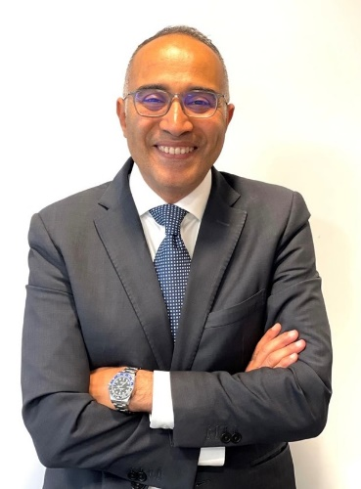

Shell Egypt is pleased to announce the Engineer Khaled Gad has been selected as the new General Manager and Managing Director of the Joint venture Rashpetco effective 1st June 2024.

Engineer Khaled Gad is a grounded professional with 27 years of experience in the Oil & Gas industry spanning Production Operations, Subsurface, LNG, Development Projects, and Asset Management across the Mediterranean, Western Desert and North Sea.

Khaled held different leadership positions and since 2021, he assumed the role of Assets Manager of the two Shell joint ventures Rashpetco and Egyptian LNG.

Khaled holds a bachelor’s degree in petroleum engineering and has completed MBA in Finance, Accounting and Marketing Modules at Herriot Watt university.

شركة شل مصر تعلن المدير العام الجديد لشركة رشيد للبترول

يسعد شركة شل مصر أن تعلن عن اختيار السيد المهندس خالد جاد ليصبح المدير العام لشركة رشيد للبترول ابتداءا من الاول من شهر يونيو 2024.

هذا وياتى المهندس خالد جاد بخبرة عملية تصل الى 27 عاما فى مجال الغاز والنفط والتى تتضمن عمليات الانتاج، الغاز المسال، مشاريع التنمية البترولية وكذلك ادارة الاصول من خلال اعمال التنمية للبحر المتوسط والصحراء الغربية و بحر الشمال.

حيث تولى السيد المهندس خالد جاد عدة مناصب قيادية ومنذ عام 2021 شغل منصب مدير الاصول للشركات المشتركة رشيد للبترول وكذلك الشركة المصرية للغاز المسال.

والجدير بالذكر أن المهندس خالد جاد حاصل على بكالوريوس الهندسة البترولية وحاصل على الماجيستير فى المحاسبة والادارة المالية والتسويق من جامعة هاريوت وات.

